Relatório de Servidores Aposentados
Sistema | SIGRH
Módulo | Administração de Pessoal
Usuários | Responsáveis pela Administração de Pessoal
Perfil | Gestor Aposentadoria, Consultor Dados Funcionais, Gestor DAP e Administrador DAP
Última Atualização | ver('', false);
Esta operação tem como finalidade possibilitar a consulta dos servidores aposentados no sistema da Instiuição.
Para realizar essa operação, existem os seguintes caminhos que podem ser seguidos:
- SIGRH -> Módulos -> Administração de Pessoal -> Aposentadoria -> Relatórios -> Aposentados -> Aposentados (Perfis Gestor DAP e Administrador DAP).
- SIGRH -> Módulos -> Aposentadoria -> Relatórios → Aposentados → Aposentados (Perfil Gestor Aposentadoria).
- SIGRH -> Módulos -> Consultas Funcionais -> Aposentadoria -> Relatórios -> Aposentados -> Aposentados (Consultor Dados Funcionais).
O sistema exibirá a tela que permite a inserção dos Dados do Relatório de Servidores Aposentados.
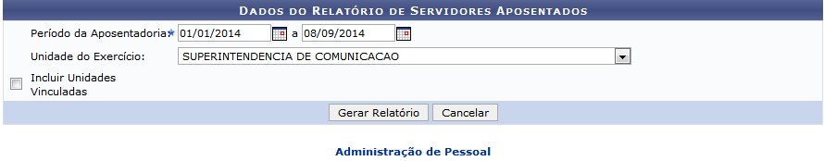Figura 1: Dados do Relatório de Servidores Aposentados
Caso desista da operação, clique em Cancelar e confirme a desistência na janela que será exibida posteriormente.
Se desejar retornar ao menu principal do módulo, clique em Administração de Pessoal, Aposentadoria ou Consultas Funcionais, de acordo com o módulo acessado.
Na tela acima, o usuário deverá inserir o Período da Aposentadoria que deseja consultar, para isso, forneça ou selecione as datas no calendário virtual, ao clicar no ícone . Em seguida selecione a Unidade do Exercício optando dentre uma das opções disponíveis na lista relacionada a este campo. Caso queira Incluir Unidades Vinculadas ao relatório, marque esta opção ao informar os dados da consulta.
Exemplificaremos com o Período da Aposentadoria 01/01/2014 a 08/09/2014 e Unidade do Exercício SUPERINTENDÊNCIA DE COMUNICAÇÃO.
Para prosseguir, clique em Gerar Relatório.
Em seguida, será exibida uma caixa de diálogo sobre abertura do arquivo ou a realização de seu download no formato PDF.
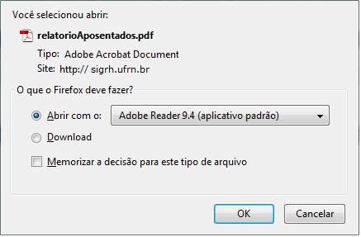Figura 2: Caixa de Diálogo
Escolha uma das opções e clique em OK.
Desta forma, será exibido o Relatório de Servidores Aposentados de acordo com os dados informados durante a busca. Serão exibidas as informações gerais dos servidores incluindo o Tipo de Aposentadoria concedida.
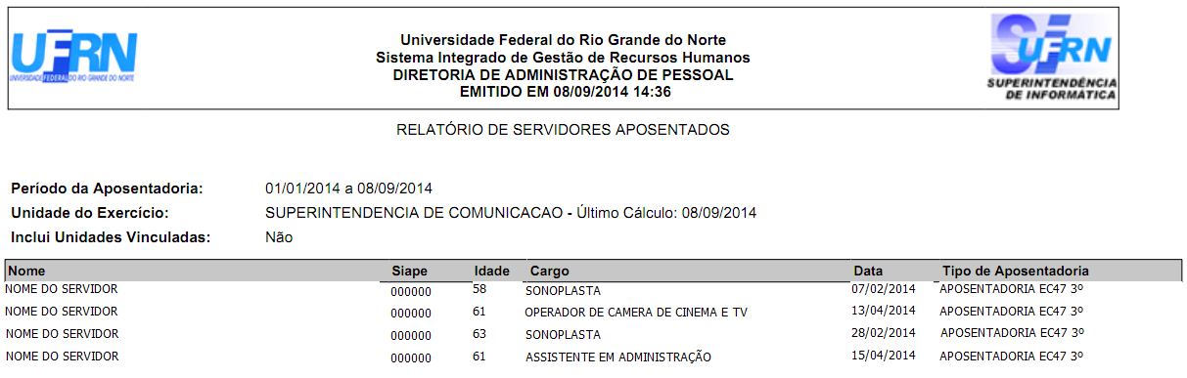Figura 3: Relatório de Servidores Aposentados
Bom Trabalho!

Manuais Relacionados
- Previsão Por Unidade
<< Voltar - Manuais do SIGRH

